Depuración

Primero creamos un pequeño programa que nos dice cuanto es la variable **a** multiplicado por la variable **b**

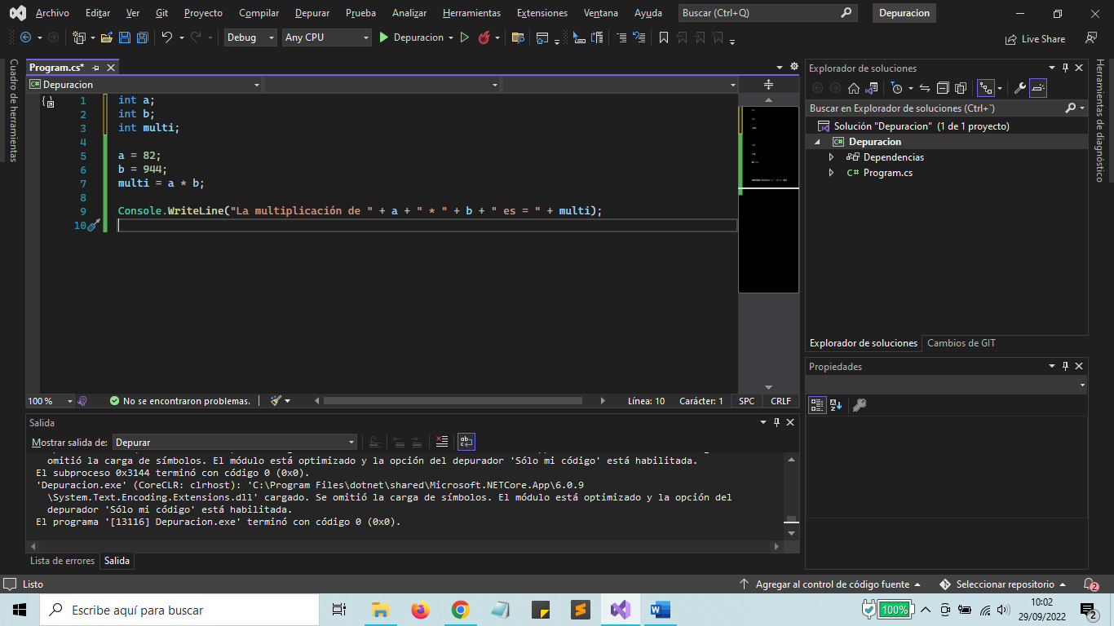

Después vamos a poner el punto de interrupción, desde la variable **a**, para que nos pare el programa justo en esa línea de código.

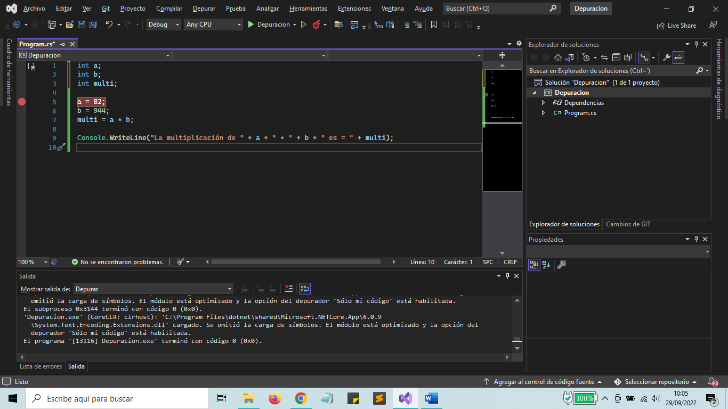

Y ahora le damos a F5 o a iniciar depuración.

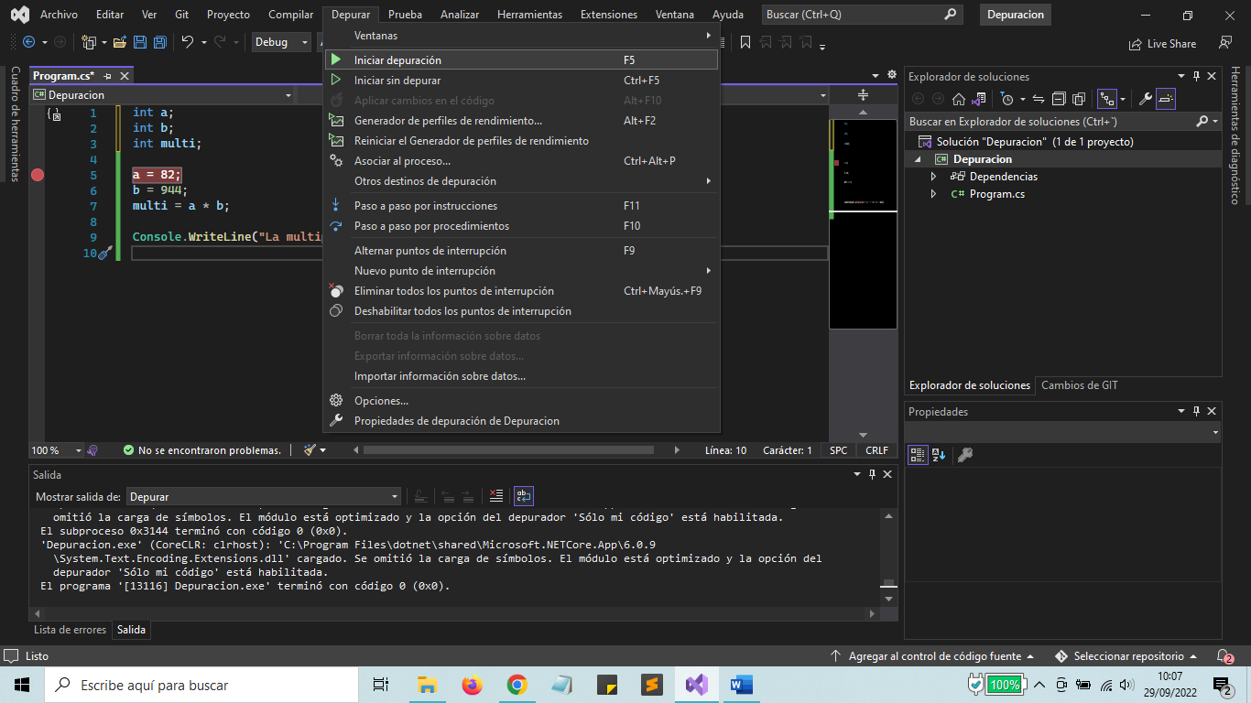

Una vez le damos, nos aparece los siguientes resultados abajo. Aparece con un valor 0, porque se ha parado antes de que nos pueda dar un valor y aparece la variable **multi** porque **a** se encuentra dentro de la variable **multi.**

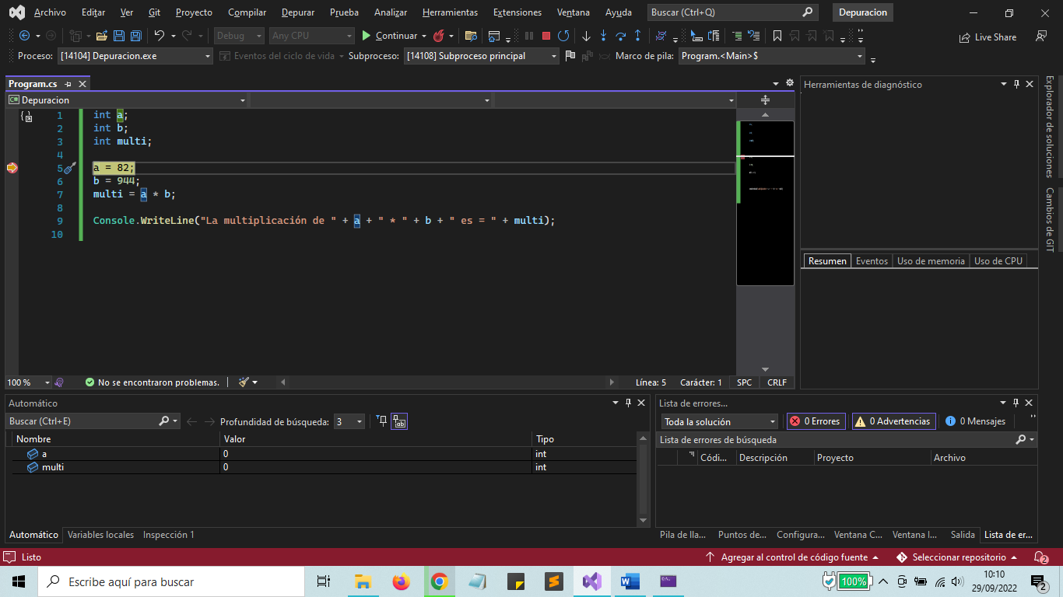

Después le damos a F11 o a la flechita de arriba a la derecha.

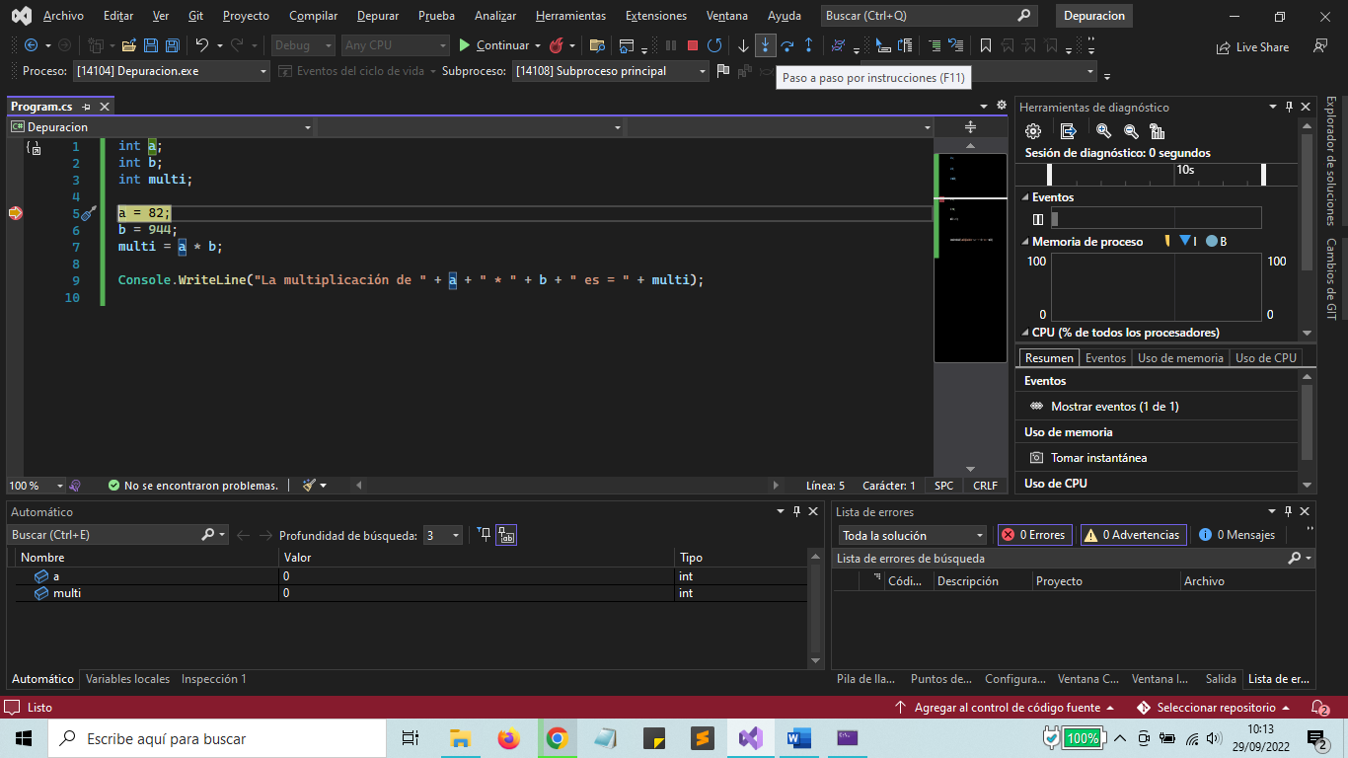

Le damos a F11 una vez y ya cambia el valor de **a** por el que se encuentra en nuestra variable.

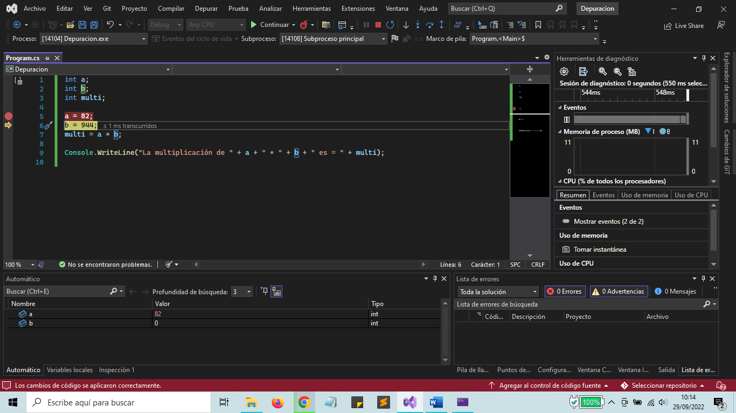

Y así sucesivamente hasta que se termine el código de ejecutar

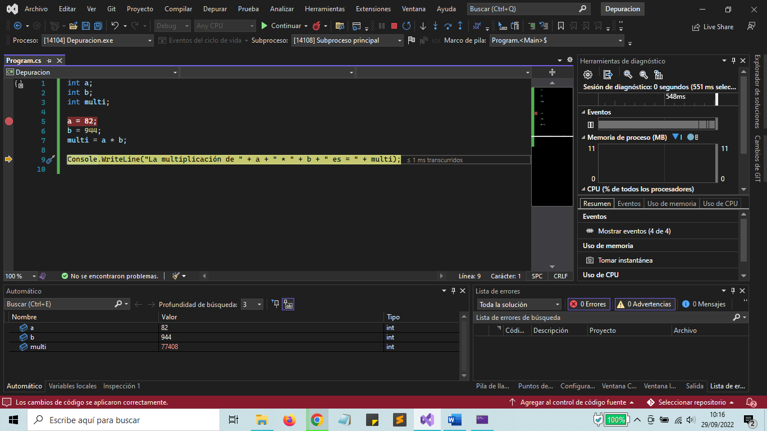

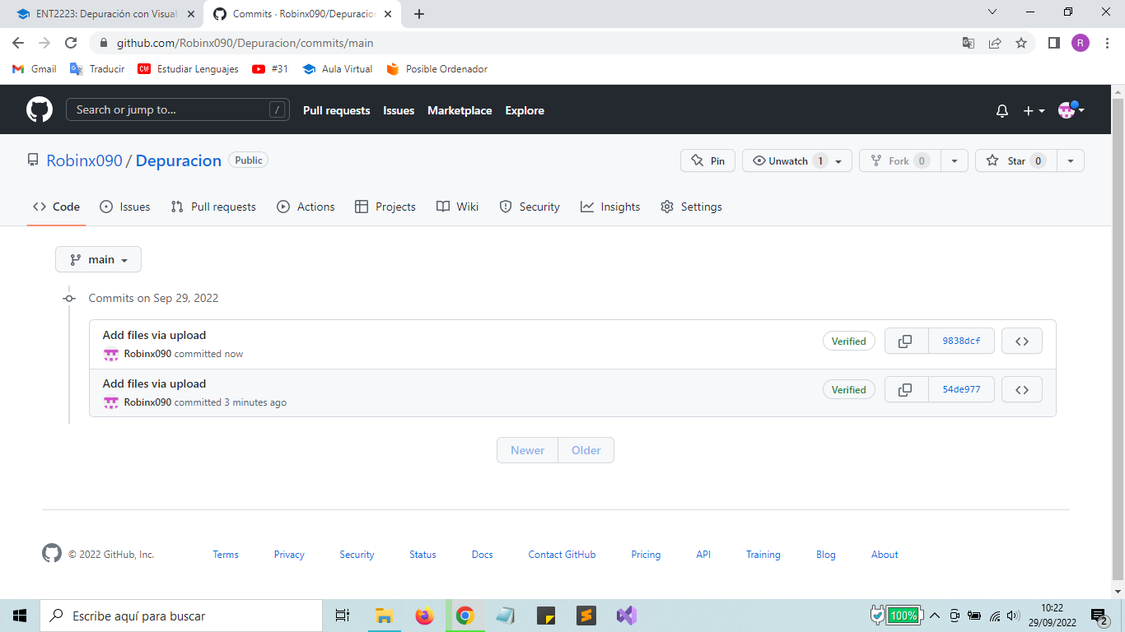Y tomamos captura de los archivos cambiados.